Bildergalerie: Die 10 stärksten Gabelstapler der Welt
Stärker als Obelix
Diese Kraftpakete haben nichts mit normalen Gabelstaplern gemein. Sie heben riesige Stahlteile, vollbeladene Container oder ganze Schiffe. Der Gebrauchtmaschinen-Marktplatz Maschinensucher.de hat ein Ranking der 10 stärksten Gabelstapler der Welt veröffentlicht.
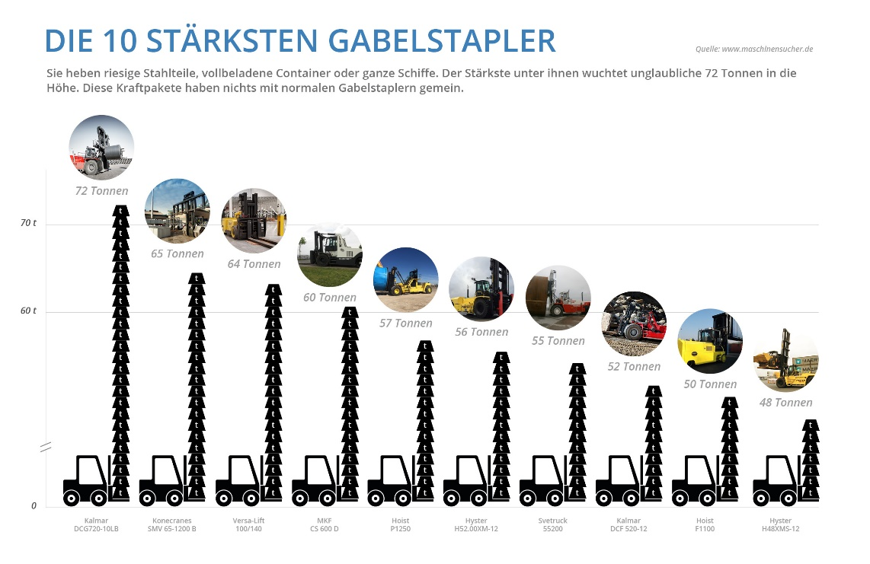
Extreme Aufgaben erfordern extreme Maschinen. Die 10 stärksten Gabelstapler leisten im Bergbau oder in Häfen Schwerstarbeit. Unter den härtesten Einsatzbedingungen heben diese Schwerlaststapler mühelos bis zu 72 Tonnen in luftige Höhen.
Der Stärkste unter ihnen ist breiter (4,67 Meter) als zwei Geländewagen, hat den Radstand (5,75 Meter) einer Stretchlimousine und das Gewicht (90 Tonnen) eines halben Hauses. Platz 1 im Ranking belegt der finnische Stapler Kalmar DCG720-10LB.
„Trotz des massiven Gewichts und der enormen Tragfähigkeit von Schwerlaststaplern verbrauchen sie deutlich weniger Treibstoff als ein Formel 1 Auto auf der Rennstrecke“, sagt Thorsten Muschler, Gründer und Geschäftsführer von Maschinensucher.de.
„Die Investition für solch ein Neugerät liegt im hohen sechsstelligen Bereich. Die Anschaffung eines gebrauchten Gabelstaplers stellt für viele Käufer die wirtschaftlichere Alternative dar. Die steigende Nachfrage nach gebrauchten Staplern auf unserem Marktplatz bestätigt dies“, fährt der Experte für Gebrauchtmaschinen fort.
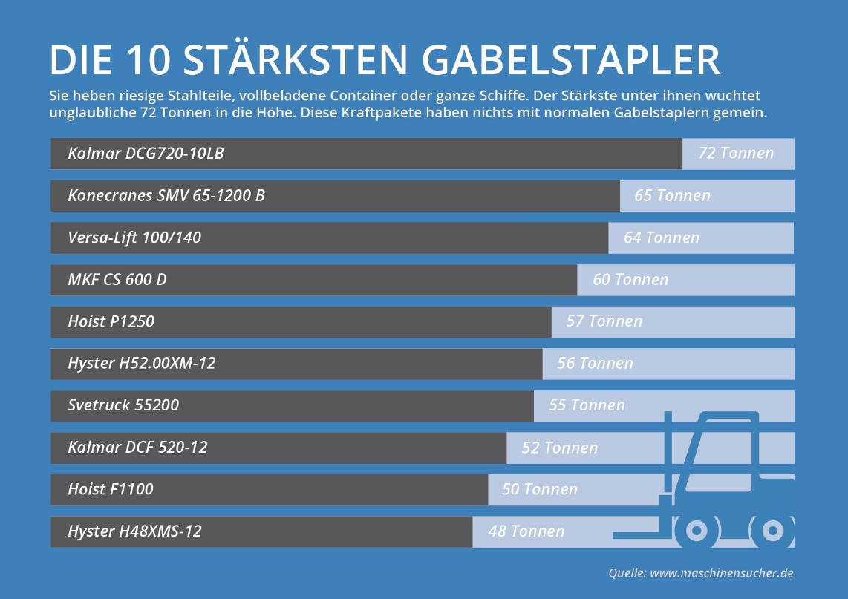
Maschinensucher.de, der führende Online-Marktplatz für stationäre Gebrauchtmaschinen, hat für Sie eine Bildergalerie der monströsen Maschinen zusammengestellt. Viel Spaß beim Durchklicken.

Über uns
Maschinensucher.de ist der weltweit führende Online-Marktplatz für stationäre Gebrauchtmaschinen. Über 5.000 Händler bieten derzeit mehr als 140.000 Maschinen auf der Plattform an. Als global agierender Marktplatz ist das Unternehmen mit Machineseeker.com in über 60 Länderversionen verfügbar. Monatlich werden gebrauchte Maschinen im Wert von mehr als 700 Millionen Euro angefragt.

Ihr Ansprechpartner
Patrick Ratzke
Leiter Presse & Kommunikation
Maschinensucher.de – Der Marktplatz für Gebrauchtmaschinen
Tel.: +49 (0) 201 458 455 72
Fax: +49 (0) 201 857 86 111
Mobil: +49 (0) 176 439 912 53
Email: ratzke@maschinensucher.de

Link zum Download der Bildergalerie

Gesamte Galerie:
http://presse.maschinensucher.de/latest_media/tag/die-10-staerksten-gabelstapler#filter-list-items

Abdruck honorarfrei. Quelle der Bilder ist anzugeben. Wir freuen uns über eine Verlinkung von https://www.maschinensucher.de in Ihrem Artikel.

Ranking und Bildquellen

Die 10 stärksten Gabelstapler der Welt:

- Kalmar DCG720-10LB // 72 Tonnen Tragkraft // 4 Meter Hubhöhe
Bildquelle: Kalmar Germany GmbH
- Konecranes SMV 65-1200 B // 65 Tonnen Tragkraft // 7 Meter Hubhöhe
Bildquelle: Konecranes GmbH
- Versa-Lift 100/140 // 64 Tonnen Tragkraft // 10 Meter Hubhöhe
Bildquelle: Versa-Lift
- MKF CS 600 D // 60 Tonnen Tragkraft // 3 Meter Hubhöhe
Bildquelle: MKF GmbH
- Hoist P1250 // 57 Tonnen Tragkraft // 6 Meter Hubhöhe
Bildquelle: Hoist Liftruck Mfg., LLC
- Hyster H52.00XM-12 // 56 Tonnen Tragkraft // 10 Meter Hubhöhe
Bildquelle: UnikTruck A/S
- Svetruck 55200 // 55 Tonnen Tragkraft // 4 Meter Hubhöhe
Bildquelle: SVETRUCK Deutschland GmbH
- Kalmar DCF 520-12 // 52 Tonnen Tragkraft // 5 Meter Hubhöhe
Bildquelle: Kalmar Germany GmbH
- Hoist F1100 // 50 Tonnen Tragkraft // 3 Meter Hubhöhe
Bildquelle: Hoist Liftruck Mfg., LLC
- Hyster H48XMS-12 // 48 Tonnen Tragkraft // 10 Meter Hubhöhe
Bildquelle: UnikTruck A/S

Bildunterschriften

Die 10 stärksten Gabelstapler der Welt:

Platz 1: An der Spitze des Rankings steht der Kalmar DCG720-10LB mit unglaublichen 72 Tonnen Hubkraft. Er kann bis zu 34 Prozent Steigung überwinden. Der finnische Hersteller bietet fünf weitere Gabelstapler aus dieser Modellreihe an.
Platz 2: Fast 90 Tonnen bringt der zweitplatzierte Konecranes SMV 65-1200 B auf die Waage. Das ermöglicht dem Schwergewicht eine Hubkraft von 65 Tonnen. Die Skandinavier bieten sieben weitere Schwerlaststapler an.
Platz 3: Das drittplatzierte Modell Versa-Lift 100/140 fällt durch seine kompakte Bauweise mit der ausfahrbaren Hinterachse auf. Das „kleine“ Kraftpaket hebt 64 Tonnen.
Platz 4: Der Kompaktstapler CS 600 D von MKF aus Polch bei Koblenz verfehlt mit 60 Tonnen Hubkraft das Podium nur knapp.
Platz 5: Aus der Fahrerkabine des Hoist P1250 hat man durch die hohe Position einen guten Blick auf die bis zu 57 Tonnen schwere Ladung.
Platz 6: Die zweite Hälfte des Rankings führt der Hyster H52.00XM-12 an. Dieser kann bis zu 56 Tonnen heben.
Platz 7: Der Svetruck 55200 hat eine maximale Hubkraft von 55 Tonnen. Damit kann der Siebtplatzierte seine Aufgaben in der Stahlindustrie mühelos bewältigen.
Platz 8: Bis zu 52 Tonnen kann der finnische Kraftprotz Kalmar DCF 520-12 in die Höhe wuchten. Er fällt durch seine riesigen Reifen auf, von denen gleich vier an der Vorderachse montiert sind.
Platz 9: Der US-amerikanische Hersteller Hoist baut nicht nur riesige Stapler wie den fünftplatzierten P1250, sondern bietet auch einen kompakteren Schwerlaststapler an. Bei nur 3,2 Metern Radstand schafft der F1100 bis zu 50 Tonnen in die Luft zu stemmen.
Platz 10: Platz zehn belegt der Hyster H48XMS-12. Mit 48 Tonnen Hubkraft transportiert der US-Amerikaner ganze Bagger auf seinen Gabeln.

Tragkraft und Hubhöhe sind auf ganze Zahlen gerundet.
Maschinensucher.de berücksichtigt in diesem Ranking keine Individualanfertigungen.

